

Proyecto Diseño 1 / Avance 2

Leonardo Valverde Soto

Universidad CENFOTEC

Diseño 1

Alvaro Cordero Peña

Fecha: 05/04/2026

Introducción
El presente avance tiene como objetivo mejorar la interfaz desarrollada previamente mediante la implementación de diseño responsivo, permitiendo que la página web se adapte correctamente a diferentes tamaños de pantalla como computadoras, tabletas y dispositivos móviles.
Además, se incorporaron nuevas técnicas de maquetación utilizando Flexbox y CSS Grid, así como mejoras visuales y funcionales que optimizan la experiencia del usuario.

Diseño Responsivo (Media Queries)
Se implementaron media queries para adaptar el diseño a distintos tamaños de pantalla.
Se utilizaron dos puntos de quiebre principales:
@media (max-width: 1024px): Adaptación para tablets, reorganizando el contenido en estructuras más compactas.
@media (max-width: 768px): Adaptación para dispositivos móviles, donde el contenido se presenta en una sola columna para mejorar la legibilidad.
Estos cambios permiten que la interfaz mantenga una estructura clara y funcional en cualquier dispositivo.

Screenshot para Desktop:
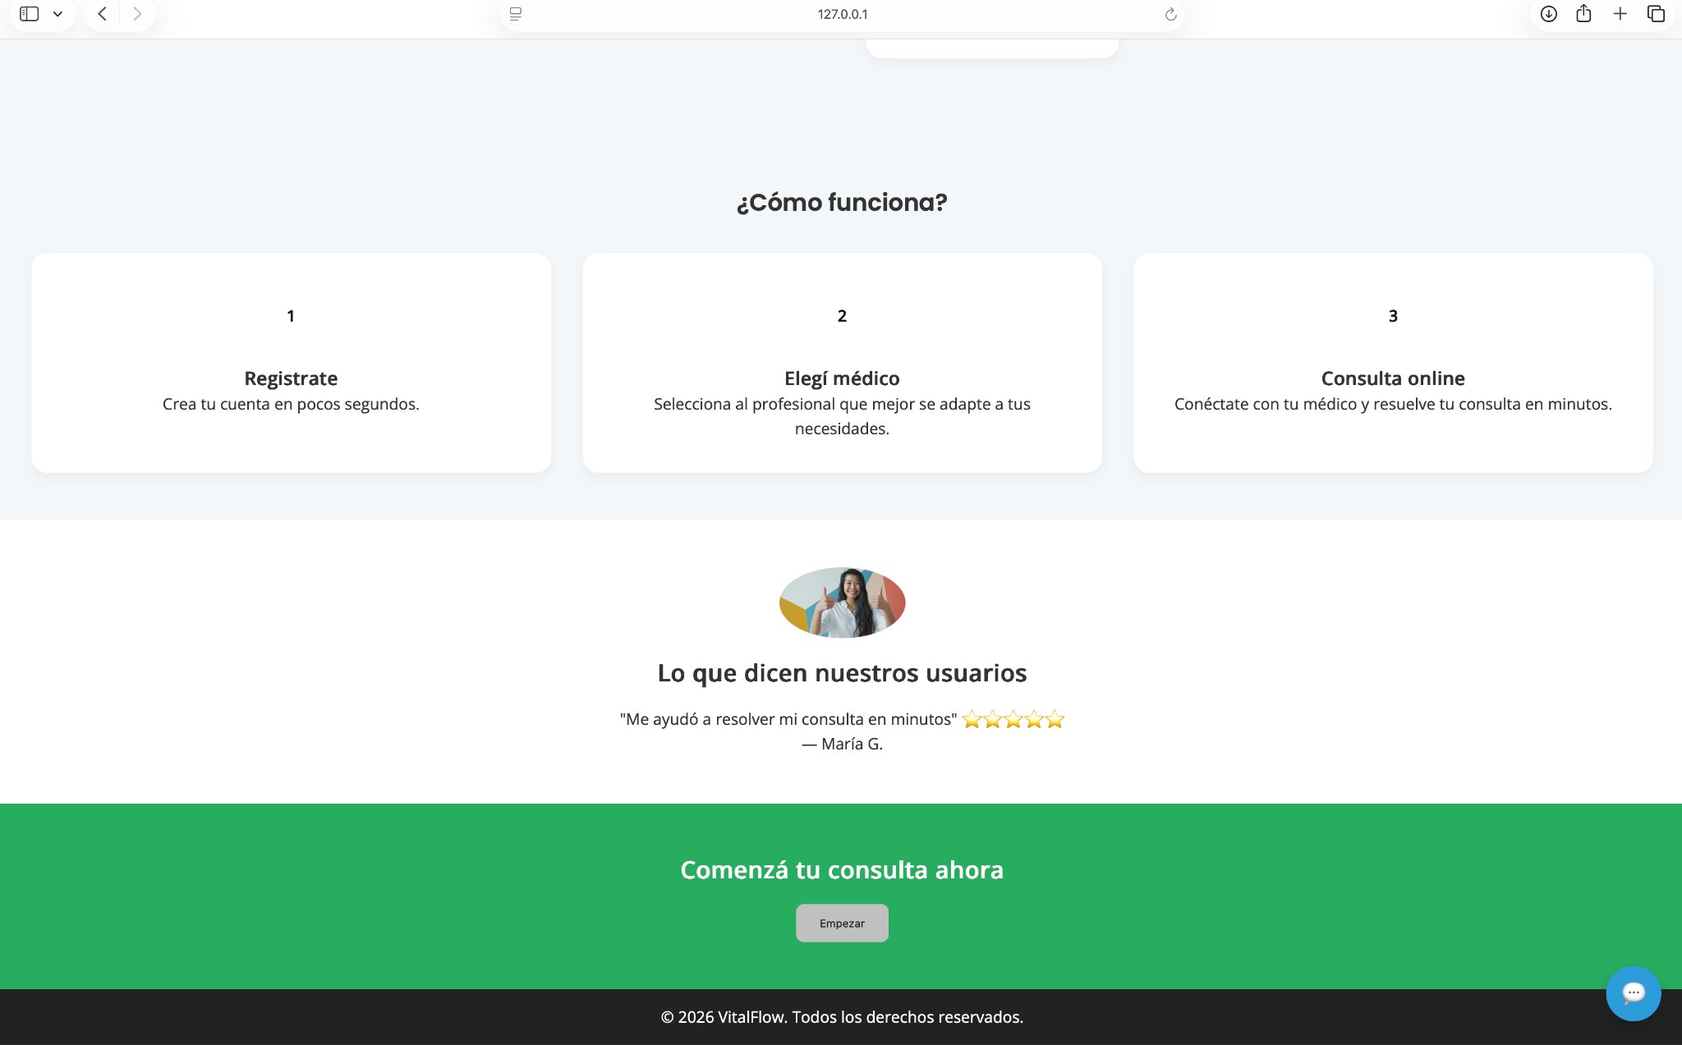

Screenshot para Tablet:

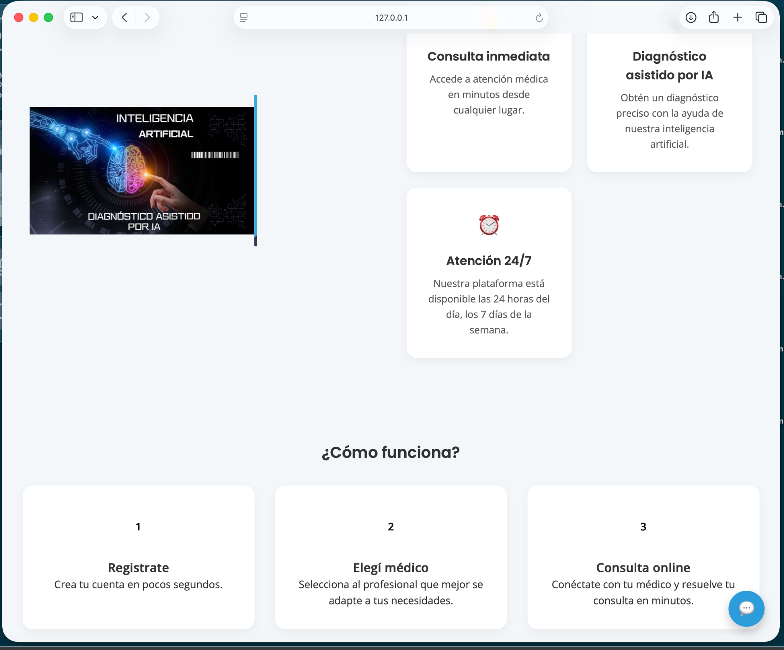

Screenshot para mobil:
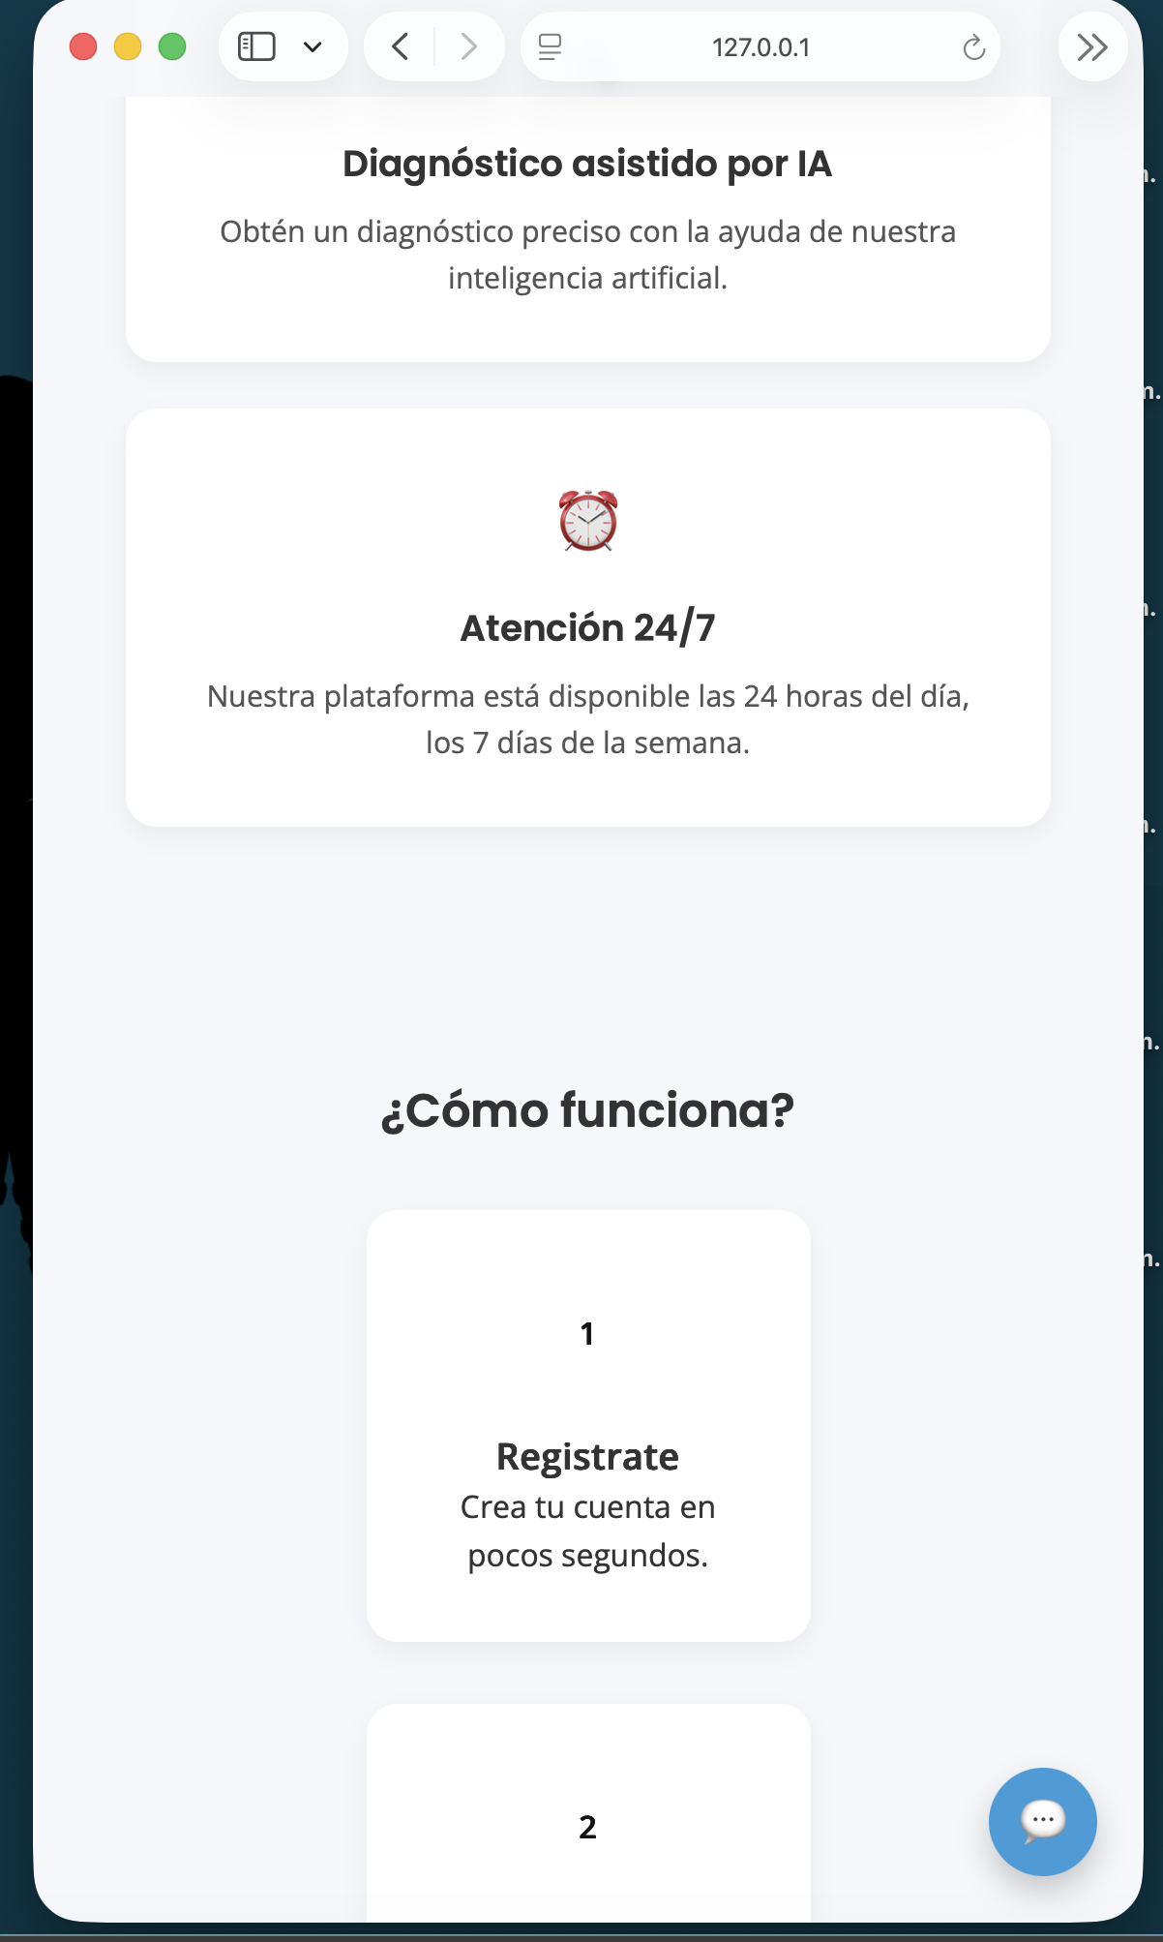

Uso de Flexbox
Flexbox se utilizó para organizar elementos en una sola dimensión, principalmente en:
-Barra de navegación
-Sección Hero
-Sección “¿Cómo funciona?”
Gracias a Flexbox se logró una alineación adecuada y una distribución flexible del contenido.

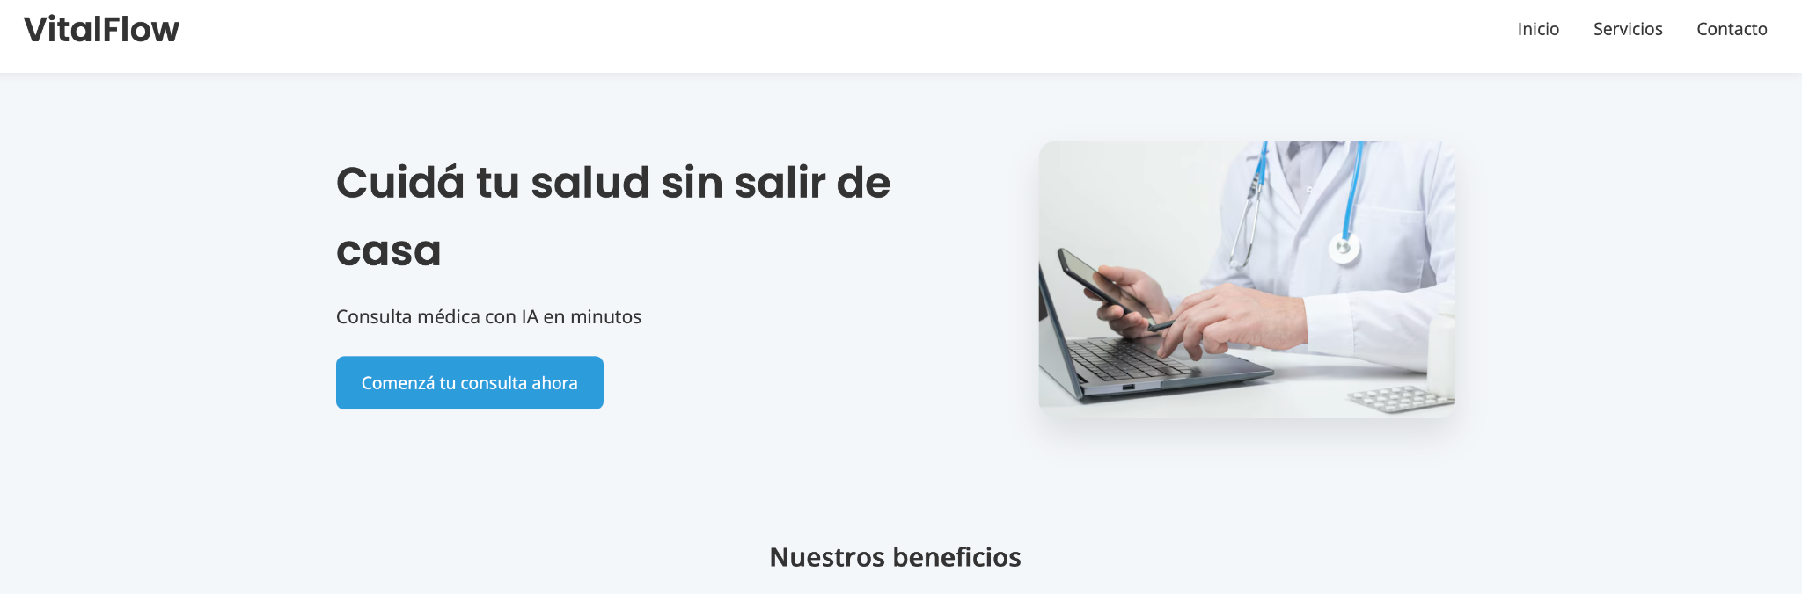

Uso de CSS Grid
Se implementó CSS Grid en la sección de “Beneficios”, permitiendo organizar el contenido en filas y columnas.
Esto facilitó la creación de un diseño más estructurado, especialmente en la distribución de las tarjetas (cards) y el carrusel de imágenes.
El uso de Grid permitió adaptar fácilmente el layout a diferentes tamaños de pantalla.

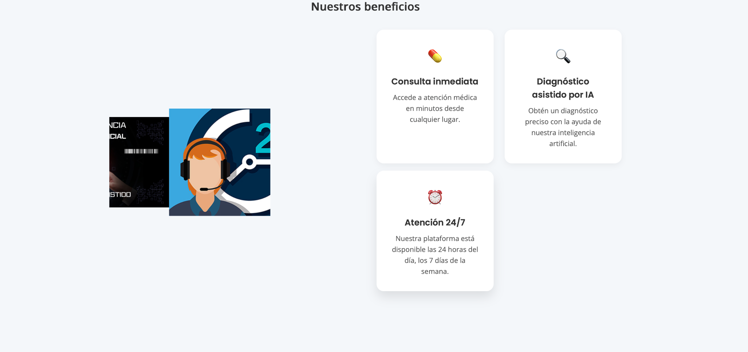

Navegación Responsiva
La barra de navegación fue adaptada para dispositivos móviles, reorganizando los elementos en una estructura vertical que facilita su uso en pantallas pequeñas.
Esto mejora la accesibilidad y la experiencia del usuario en dispositivos móviles.

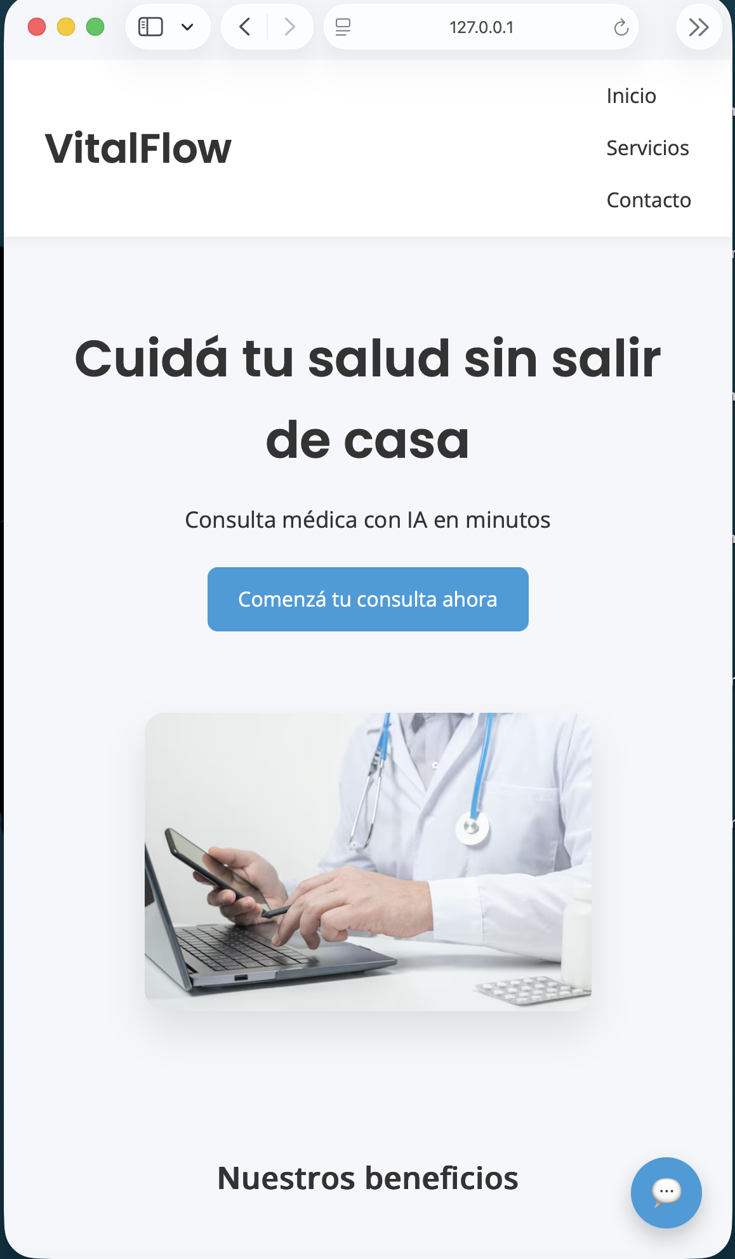

Botón Flotante
Se implementó un botón flotante utilizando la propiedad position: fixed, el cual permanece visible en todo momento.
Este botón permite al usuario acceder rápidamente a una acción importante, mejorando la interacción y usabilidad del sitio.

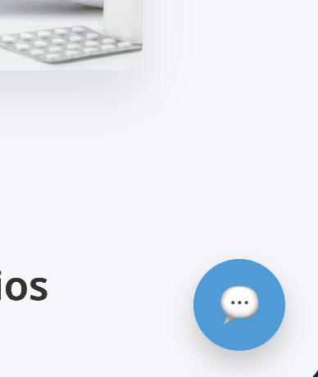

Uso de Tipografías y Recursos
Se utilizaron fuentes de Google Fonts:
-Poppins para títulos
-Open Sans para contenido
Además, se incorporaron imágenes e iconos que refuerzan la identidad visual del proyecto.

Conclusión
La implementación de diseño responsivo permitió mejorar significativamente la experiencia del usuario, asegurando que el sitio web sea accesible y funcional en diferentes dispositivos.
El uso combinado de Flexbox y CSS Grid facilitó la organización del contenido, mientras que los elementos interactivos como el botón flotante aportan valor adicional al diseño.
Este avance representa una evolución importante en la construcción de una interfaz moderna, adaptable y centrada en el usuario.

